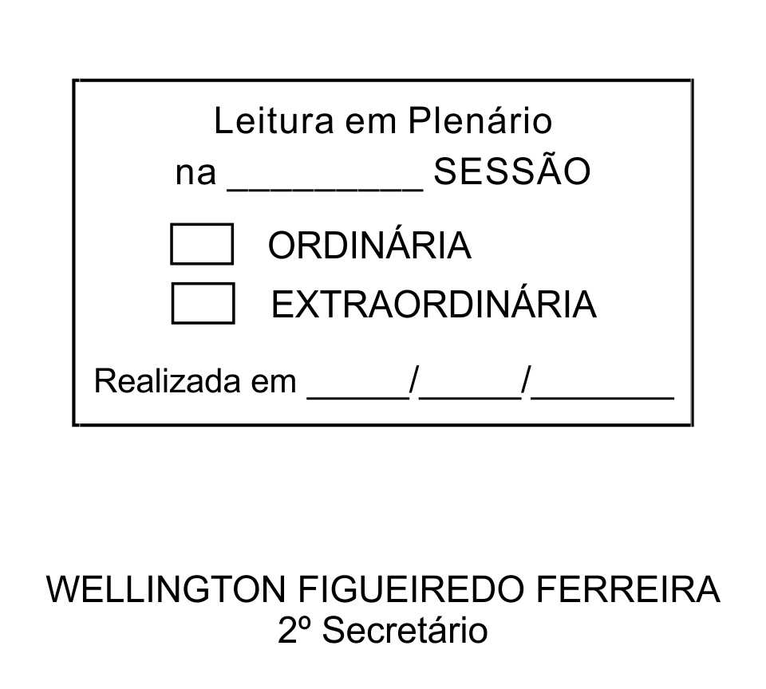
MOÇÃO Nº 139/2013

De Pesar pelo falecimento do estimado Sr. Rogério Jordão.

Excelentíssimo Senhor Presidente,

Faleceu em 09 de maio de 2013, aos 56 anos de idade, o estimado Senhor ROGÉRIO JORDÃO.

Sabemos ser incomensurável a dor de seus familiares e inúmeros amigos, mas entendemos que a solidariedade humana é um dos poucos meios de amenizar esse difícil momento.

Posto isto, o Vereador ETELVINO NOGUEIRA, solidariza-se com a família e REQUER ao Egrégio Plenário para que faça constar na Ata da presente Sessão, Moção de Pesar pelo falecimento do estimado Senhor ROGÉRIO JORDÃO.

Que da presente seja dada ciência à família enlutada.

Sala das Sessões “Dr. Júlio Arantes de Freitas”, 13 de maio de 2013.

ETELVINO NOGUEIRA
Vereador

PROTOCOLO Nº CETSR 13/05/2013 - 09:15:28 03698/2013
/cmj-

